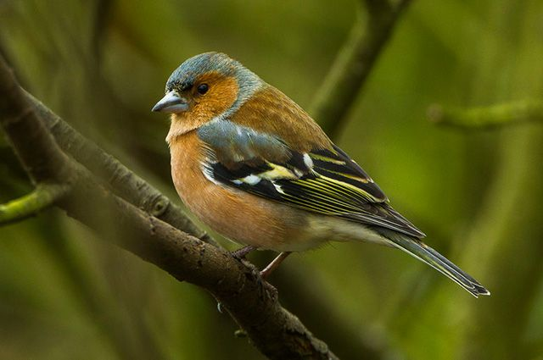

Группа № 3
13-17 апреля
Тема недели: «Птицы».
Цель: обогащать представления детей о птицах, об образе жизни птиц; учить различать части их тела, поощрять самостоятельные наблюдения за птицами; формировать желание заботится о живых существах, охранять их, побуждать к первым творческим проявлениям.
Познавательное развитие: Беседа с ребёнком «Рассказ о птицах». Рассматривание картинок и иллюстраций с изображением птиц.
Сенсорное развитие. Цель: развивать у детей умение составлять целое из частей, сравнивать предметы по длине (дидактическая игра «Сложи квадрат»).
Чтение: - сказка В.Сутеева «Цыплёнок и утёнок».
- стихотворение А Барто «Кто как кричит?»
- рассказ Л.Толстого «У Вари был чиж».

Развитие речи. Цель: обогащать и активизировать словарь детей: птицы летают, клюют, поют, скачут, подпрыгивают, строят себе домики-гнёзда (развивающие игры «Утёнок, цыплёнок и гусёнок», «Цапли и воробышек»).
Лепка: «Вышла курочка гулять – а за ней ребятки, жёлтые цыплятки». Цель: учить лепить цыплёнка, скатывая шарики; учить скреплению двух разных по величине кусочков пластилина (головы и туловища).
Рисование: «Раскрась птичку».
Цель: продолжать учить детей правильно держать кисточку, набирать краску и рисовать, не выходя за контуры рисунка

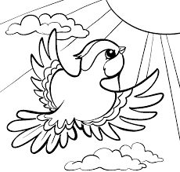

Ролевая игра: «Айболит лечит птичек». Цель: учить отражать в игре характерные действия доктора, воспитывать гуманное отношение к птицам.
Пальчиковые игры: «Птички в гнезде», «Чудные птицы».
Насыпаем в кружку сухой горох. Ребёнок не каждый ударный слог перекладывает горошины в другую кружку:
«Снегирь, сорока,
И клест, и синица-
Зимуют у нас
Эти чудные птицы,
И чтоб они жили по-прежнему с нами
Мы будем кормить их, конечно же, сами».
Упражнения: «Моем руки» (учить проявлять аккуратность, не мочить одежду, не разбрызгивать воду). «Помоги кукле одеться» (учить собирать носки в гармошку перед одеванием).
Подвижные игры: «Воробышки-пташки» (прыжки на двух ногах с продвижение вперёд), «Солнышко и дождик» (действовать по сигналу).
Консультации для родителей: см. на сайте нашей группы.

